安全评价报告信息公布表
机构名称 | 重庆市安全生产科学研究有限公司 |  |  |  |  | 资质证号 |  | APJ-（渝）-001
委托单位 | 重庆龙阳石油化工有限公司
项目名称 | 重庆龙阳石油化工有限公司中梁山油库安全现状评价报告
项目类别 | □预评价 ■现状评价 □验收评价 □其他
所属业务类别 |  | 危化储存经营企业
安全评价过程控制情况
安全评价项目管理 | 项目组组长 |  |  |  | 技术负责人 |  |  |  | 过程控制负责人
安全评价项目管理 | 李伟 |  |  |  | 刘国勇 |  |  |  | 冯 皓
编制过程 | 报告编制人 |  |  | 报告提交日期 |  |  | 报告审核人 |  |  |  | 报告审批人
编制过程 | 张圣菊 |  |  | 2022.10 |  |  | 蔡治勇 |  |  |  | 蔡治勇
姓 名 | 认定专业 |  | 安全评价师从业识别卡/证书编号 |  |  |  | 注册安全工程师  注册证号 |  |  |  |  | 是否专职
李伟 | 机械自动化 |  | 1800000000201223/020783 |  |  |  | -- |  |  |  |  | 是
张圣菊 | 化工工艺 |  | S011053000110192003084/026161 |  |  |  | 37150168124 |  |  |  |  | 是
林 波 | 化工工艺 |  | S011053000110192002987/035615 |  |  |  | 55190209531 |  |  |  |  | 是
高胡容 | 安全工程 |  | S011053000110192002940/037978 |  |  |  | -- |  |  |  |  | 是
肖泽钧 | 安全工程 |  | S011044000110193002230/036057 |  |  |  | -- |  |  |  |  | 是
张郑平 | 电气自动化 |  | S011053000110192003137/035874 |  |  |  | -- |  |  |  |  | 是
孟萌萌 | 电气自动化 |  | 1100000000301652/019246 |  |  |  | -- |  |  |  |  | 是
唐 波 | 化工机械 |  | S011053000110192003004/035894 |  |  |  | -- |  |  |  |  | 是
刘文娟 | 自动化 |  | 1700000000201153/019235 |  |  |  | 55140156484 |  |  |  |  | 是
刘国勇 | 化工工艺 |  | 1800000000100099/019324 |  |  |  | 55060013805 |  |  |  |  | 是
冯皓 | 化工机械 |  | S011053000110201000802/019237 |  |  |  | 0177668 |  |  |  |  | 是
蔡治勇 | 安 全 |  | 0800000000102949/003832 |  |  |  | 0074134 |  |  |  |  | 是
项目简介 | 项目简介：重庆龙阳石油化工有限公司中梁山油库（以下简称“中梁山油库”）位于重庆市九龙坡区华岩镇西铁一村，油库占地面积约19092.35m2。中梁山油库包括：地上1#罐区和高位2#罐区。其中地上1#罐区设有2座2300m3立式内浮顶汽油储罐和1座5000m3立式拱顶柴油储罐；高位2#罐区（高于发油区落差15m）设有2座100m3卧式柴油储罐和2座86m3卧式柴油储罐。中梁山油库属于四级石油库，重大危险源三级。  现场勘察照片：  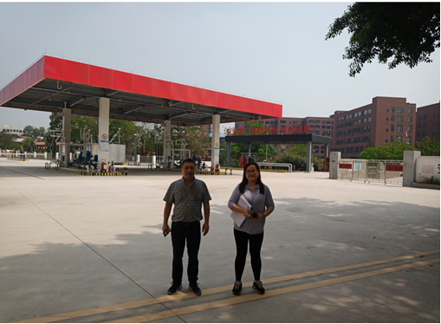
现场开展工作情况 | 勘验人员 |  | 勘验时间 |  |  |  | 勘验任务 |  |  | 勘验中的问题
现场开展工作情况 | 李伟、张圣菊 |  | 2022.9.19 |  |  |  | 现场勘察，资料收集 |  |  | 详见报告

